Гвардейский УВК «Общеобразовательная школа 1-111 ступеней – гимназия»

Тема: «АЛГЕБРАИЧЕСКИЕ УРАВНЕНИЯ И НЕРАВЕНСТВА

С ПАРАМЕТРОМ»
Решение задач с параметрами требует наличия определенной математической культуры. С решением задач с параметрами приходится сталкиваться не только в математике. Очень многие законы и закономерности из физики, экономики и других областей описываются уравнениями и неравенствами с параметрами.
Пример 1. При каких значениях a корни уравнения положительны?
Решение.
1) Начнем с рассмотрения случая, когда . Тогда уравнение принимает вид , откуда получаем, что — положительный корень. Значит, данное значение удовлетворяет условию задачи.
2) Теперь рассматриваем случай, когда . Получается квадратное уравнение. Определим сначала, при каких значениях данное уравнение имеет корни. Нужно, чтобы его дискриминант был неотрицателен. То есть:
Корни по условию должны быть положительны, следовательно, имеет место система:
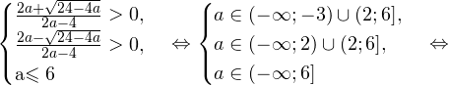
3) Объединяем ответы, полученные в предыдущих двух пунктах, и получаем искомый промежуток:
Ответ:
Пример 2. При каких значениях параметра а уравнение имеет единственный корень?
Решение.
Используем следующую замену: . Тогда первоначальное уравнение принимает вид: Исходное уравнение будет иметь единственный корень в том случае, если у данного уравнения будет один положительный корень либо два корня, один из которых положительный, другой — отрицательный.
1) Дискриминант уравнения равен: . Один корень это уравнение будет иметь в том случае, если полученный дискриминант окажется равным нулю, то есть при . При этом корень — положителен. Данное значение удовлетворяет условию задачи.
2) Рассматриваем случай, когда существует два корня, один из которых положителен, другой — неположителен. Условия, при которых эта ситуация реализуется, могут быть записаны следующим образом:
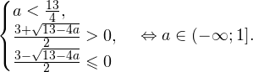
Окончательно: .
Ответ: .
Пример 3. При каких значениях параметра а уравнение имеет ровно три корня?
Решение. Перепишем уравнение в виде: . Найдем промежутки возрастания и убывания функции . Для этого найдем ее производную:
Нули производной равны
Производная принимает положительные значения на промежутке , отрицательные значения - на промежутке . То есть в точке возрастание функции сменяется ее убыванием, то есть это точка максимума. Значение функции в этой точке: . Напротив, в точке убывание функции сменяется ее возрастанием, то есть это точка минимума. Значение функции в этой точке: .
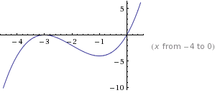
График данной функции
Следовательно, три решения исходное уравнение будет иметь в том случае, если прямая на координатной плоскости будет располагаться выше прямой и ниже прямой . Значит, верно двойное неравенство: . Откуда получаем окончательный ответ: .
Ответ: .
Пример 4. При каких а уравнение имеет ровно три корня?
Решение. Используем графический метод решения. График функции отличается от параболы только тем, что отрицательная ее область зеркально отражается вверх относительно оси OX (ведь модуль не может принимать отрицательных значений).
График функции представляет собой всем известную «галочку», вершина которой смещена в точку . В зависимости от значений параметра возможны следующие варианты взаимного расположения этих графиков на координатной плоскости:
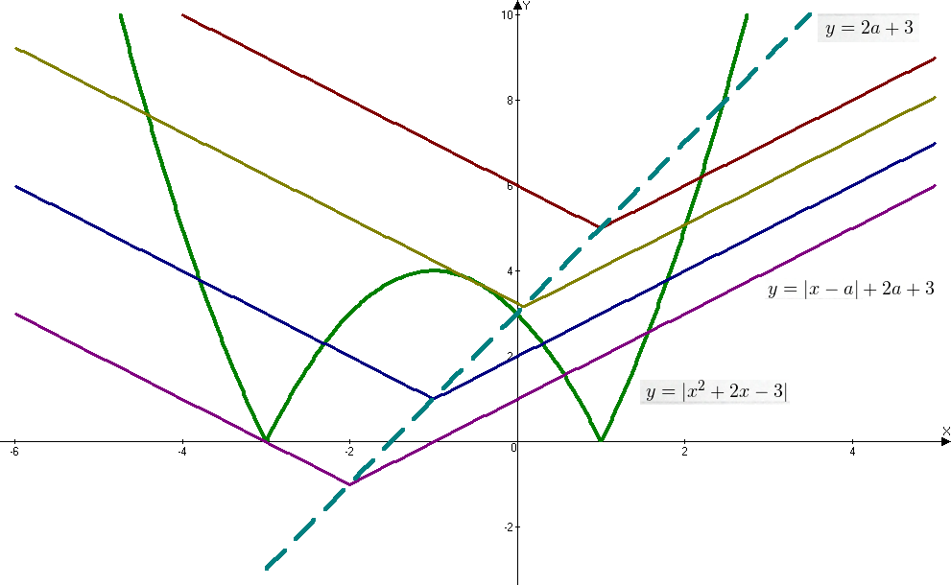
Взаимное расположение графиков соответствующих функций при разных значениях параметра
Видно, что три решения уравнение будет в случае фиолетовой и бежевой «галочки». Первый случай выполняется при условии выполнения равенства Второй случай выполняется при условии, что дискриминант квадратного уравнения равен нулю, то есть при
Ответ:

Пример 5. Найдите все значения параметра а, при каждом из которых система уравнений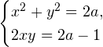 имеет ровно два решения.
Решение. Вместо во втором уравнении подставляем из первого, тогда второе уравнение системы принимает вид:
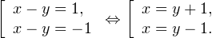
Обращаем внимание на то, что каждому найденному значению будет соответствовать единственное значение , такая пара будет одним решением системы. Подставляя полученные выражения во второе уравнение системы, получаем два квадратичных уравнения: и . Дискриминант и того, и другого равен .
Нам нужно, чтобы у каждого из этих уравнений было по одному решению, тогда у исходной системы их будет два. Это условие выполняется в том случае, когда полученный дискриминант равен нулю. Итак, .
Ответ:
Пример 6. Найдите все значения параметра а, при которых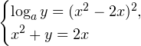 имеет ровно два значения?
Решение. Преобразуем систему к следующему виду:
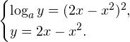
Поскольку параметр находится в основании логарифма, на него накладываются следующие ограничения: . Поскольку переменная стоит под знаком логарифма, на нее накладывается следующее ограничение: .
Скомбинировав оба уравнения системы, переходим к уравнению: . В зависимости от того, какие значения принимает параметр , возможны два случая:
1) Пусть В этом случае функция убывает в области допустимых значений, а функция возрастает в той же области. Вспомнив внешний вид графиков соответствующих функций, осознаем, что корень у уравнения один, при этом он меньше 1. Второе уравнение системы и вся система в целом имеют, следовательно, два решения в силу того, что дискриминант уравнения при положителен. Рассматриваемый случай удовлетворяет условию задачи.
2) Пусть теперь . В этом случае функция возрастает на области допустимых значений, и функция возрастает в этой области. Вспомнив внешний вид графиков соответствующих функций, осознаем, что пересечься в одной точке они могут только в случае касания друг друга. Однако, касание это может произойти лишь в точке, абсцисса которой больше 1. Второе уравнение системы и вся система в целом, следовательно, иметь решений не будут в силу того, что дискриминант уравнения при отрицателен.
Итак, .
Ответ: .

Пример 7. Найдите все значения а при каждом из которых уравнение имеет два корня?
Решение. Перепишем уравнение в виде:
Рассмотрим функцию:
При первый модуль раскрывается со знаком плюс, и функция принимает вид: . Очевидно, что при любом раскрытии модулей в итоге будет получаться линейная функция с коэффициентом , то есть эта функция на данном промежутке возрастает.
Рассмотрим теперь промежуток, на котором . В этом случае первый модуль раскрывается с минусом и функция принимает следующий вид: . Также легко видеть, что при любом раскрытии модулей в итоге будет получаться линейная функция с коэффициентом , то есть на этом промежутке функция убывает.
Итак, мы получили, что — точка минимума данной функции. А это означает, что для того, чтобы график данной функции пересекал ось OY в двух точках (то есть у исходного уравнения было два решения), значение функции в точке минимума должно быть меньше нуля. То есть имеет место неравенство: .
После несложных преобразований получаем :
Ответ:(-24;18)

Пример 8. Найдите все положительные значения а, при каждом из которых система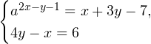 имеет ровно два решения.
Решение.
Выразим из второго уравнения и подставим в первое, получаем:
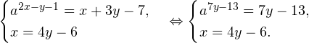
Для того, чтобы данная система имела два решения, необходимо, чтобы два решения имело первое уравнение этой системы. Нас интересуют только
1) При получаем линейное уравнение, которое имеет одно решение. Этот случай не подходит.
2) Рассматриваем случай, когда Уравнение принимает вид: . Его правая часть представляет из себя возрастающую функцию, левая — убывающую. Это означает, что если у такого уравнения есть решение, то оно единственное. Этот случай не подходит.
3) Теперь рассмотрим случай, когда В зависимости от конкретного значения параметра уравнение вида может не иметь решений (нет точек пересечения соответствующих графиков), иметь одно решение (прямая касается экспоненты), иметь два решения (две точки пересечения). Условию задачи удовлетворяет последний случай.
Разберемся со случаем, когда прямая касается экспоненты. Пусть — абсцисса точки касания. В этой точке производная к экспоненте равняется единице (тангенс угла наклона касательной), кроме того значения обеих функций совпадают, то есть имеет место система:
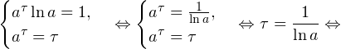
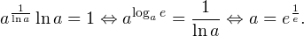
Если значение параметра окажется меньше, точек пересечения прямой и экспоненты уже будет две. Итак, 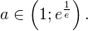
Ответ:

ТРИГОНОМЕТРИЧЕСКИЕ УРАВНЕНИЯ, СИСТЕМЫ УРАВНЕНИЙ И НЕРАВЕНСТВА С ПАРАМЕТРОМ
Определение: Решить уравнение f (х; а) = 0 с параметром а – это значит для каждого действительного значения а найти значения х, удовлетворяющих уравнению, или установить, что таких нет.
При решении тригонометрических уравнений с параметром наряду с единичной окружностью желательно пользоваться координатной прямой для параметра. По мере решения уравнения на прямой появляются точки, разбивающие прямую на части, над каждой из которых мы записываем множество корней уравнения. Если координатная прямая заполнена, то это свидетельствует о том, что решение закончено и можно записывать ответ, что труда уже не составляет. Рассмотрим сначала решение несложных тригонометрических уравнений с параметром.
Пример 1. sin x = a – 1
ОДЗ: х$∈R,$
a$∈R$. |sin x| ≤ 1.
1) Пусть | а - 1| < 1, то есть -1 < а – 1 < 1, 0 < а < 2, тогда
х = (-1)^{к} arcsin (а – 1) + πк, к $∈$ Z *
2) | а - 1| = 1; а – 1 = 1, а = 2,
а – 1 = -1 а = 0.
если а = 0, то решаем уравнение sin x = -1, х = -$\frac{π}{2}$ + 2πn, n$∈Z$ **
если а = 2, то решаем уравнение sin x = 1, х = $\frac{π}{2}$ + 2πm, m $∈Z$ ***
3) | а - 1| > 1, а > 2,
а < 0. Решений нет.

$⊘ * * * *** ⊘$
a

2
0

Ответ: если а = 0, то х = -$\frac{π}{2}$ + 2πn, n$∈Z$
если а = 2, то х = $\frac{π}{2}$ + 2πm, m $∈Z$
если 0 < а < 2, то х = (-1)^{к} arcsin (а – 1) + πк, к $∈$ Z
если а > 2,
а < 0, то решений нет

Пример 2. cos $\sqrt{x}$ = m + 1
ОДЗ. m$∈R$,
x ≥ 0.

$⊘ * * * * ** **** ⊘$
-2
m

0

1) пусть |m + 1| < 1, -1 < m + 1< 1, -2 < m < 0 $\sqrt{x}= ±\arccos\left(m+1\right)+2πk,k∈Z.Так как \sqrt{х }0, то k может принимать не любые целые значения$ а) если х = $\arccos\left(m+1\right)+2πk,$ то $k$ = 0; 1; 2; 3…
б) если х = $-arccos\left(m+1\right)+2πn,$ то n = 1; 2; 3…
Найдем х:
а) х = (arccos (m + 1) + $2πk$)², k = 0; 1; 2; 3… *
б) x = (-arccos (m + 1) + $2πn$)², n = 1; 2; 3… **
2) m = -2, cos $\sqrt{x}$ = -1, $\sqrt{x}$ = π + 2πt, t = 0; 1; 2; 3…
x = ( π + 2πt)², t = 0; 1; 2; 3…***
3) m = 0, cos $\sqrt{x}$ = 1, $\sqrt{x}$ = 2πl, l = 0; 1; 2; 3…
x = 4π²l², l = 0; 1; 2; 3…****
4) m < -2,
m > 0, решений нет.
Ответ: если m = -2, то x = ( π + 2πt)², t = 0; 1; 2; 3…
если m = 0, то x = 4π²l², l = 0; 1; 2; 3…
если -2 < m < 0 то х = (arccos (m + 1) + $2πk$)², k = 0; 1; 2; 3…
x = (-arccos (m + 1) + $2πn$)², n = 1; 2; 3…
если m $∈$ (-∞; -2)$∪$(0; +∞), то решений нет.

Пример 3.
tg 2x – tg (x - $\frac{π}{4}$ ) = c – 1; ОДЗ: x$≠\frac{π}{4}+\frac{πk}{2}$, k $∈$ Z
c $∈$ R

$* * * * ⊘ ** ***$
c

0
2

1) Применим формулу тангенса двойного аргумента и тангенса разности. Происходит сужение ОДЗ уравнения на $\frac{π}{2}$ +πk, k $∈$ Z. Проверим эти числа подстановкой в исходное уравнение tg π – tg $\frac{π}{4}$ = c – 1, -1 = с – 1, с = 0.
если с = 0, то х = $\frac{π}{2}$ +πk, k $∈$ Z. *
2) c $≠$ 0 $\frac{2tg x}{1- {tg}^{2}x}- \frac{tg x-1}{1+tg x}$ = c – 1
2 x + tg²x – 2tg x + 1 = c – 1 – (c – 1) tg²x
tg x$≠$ $±$ 1
tg²x = $\frac{c-2}{c}$. Обозначим tg x = t, t$≠$ $±$ 1

t$≠$ $±$ 1
+
-
+
t² = $\frac{c-2}{c}$
с $≠$ 0 0 2 c

Если с$∈$(0; 2), то решений нет;
Если с = 2, то tg x = 0;
x = πn, n$∈$Z **
Если с$∈$(-∞; 0) $∪$ (2; +∞), то tg²x = $\frac{c-2}{c}$. Легко видеть, что $\frac{c-2}{c}$ $≠$ 1, х = $±$ arctg $\sqrt{\frac{c-2}{c}}$ + πm, m$∈$Z ***
Ответ: если с = 0, то х = $\frac{π}{2}$ +πk, k $∈$ Z;
если с = 2, то x = πn, n$∈$Z;
если с$∈$(-∞; 0) $∪$ (2; +∞), то, х = $±$ arctg $\sqrt{\frac{c-2}{c}}$ + πm, m$∈$Z;
если с$∈$(0; 2), то решений нет.
Пример 4. cos²x + 6 sin x = 4a² – 2
ОДЗ х$∈R,$
a$∈R$.
Пусть sin x = у, | у | ≤ 1.
1 – sin² x + 6 sin x = 4a² – 2,
у² – 6у + 4a² + 2 = 0.
$⊘ ⊘ ⊘ ⋇⋇ ⋇ ⋇⋇ ⊘ ⊘ ⊘$
D₁ = 4 (3 – a²)
-$\sqrt{3}$ -$\sqrt{2}$ $\sqrt{2}$ $\sqrt{3}$ a
1) 3 – a² < 0, | a | > $\sqrt{3}$ , решений нет
2) а = $±\sqrt{3}$, у² – 6у + 9 = 0
(у – 3)² = 0
у = 3, но | у | ≤ 1, поэтому решений нет.
3) D > 0, -$\sqrt{3}$ < а < $\sqrt{3}$ , у = 3 + 2$\sqrt{3- a^{2}}$ , y > 1
у = 3 - 2$\sqrt{3- a^{2}}$
Остается sin x = 3 - 2$\sqrt{3- a^{2}}$

-1 ≤ 3 - 2$\sqrt{3- a^{2}}$ ≤ 1, $\sqrt{3- a^{2}}$ ≤ 2, 3 – а² ≤ 4, а² ≥ -1
-$\sqrt{3}$ < а < $\sqrt{3}$; $\sqrt{3- a^{2}}$ ≥ 1, 3 – а² ≥ 1, а² ≤ 2
-$\sqrt{3}$ < а < $\sqrt{3}$; -$\sqrt{3}$ < а < $\sqrt{3}$; -$\sqrt{3}$ < а < $\sqrt{3}$;
$-\sqrt{2 }$ ≤ a ≤ $\sqrt{2}$
-$\sqrt{3}$ < а < $\sqrt{3}$; | a | ≤ $\sqrt{2}$
если | a | ≤ $\sqrt{2}$, то х = (-1)^{k} arcsin (3 - 2$\sqrt{3- a^{2}}$ ) + πk, k$∈$Z *
если | a | = $\sqrt{2}$, то х = $\frac{π}{2}$ +πn, n $∈$ Z **
если | a | > $\sqrt{2}$, то решений нет.
Ответ: если | a | ≤ $\sqrt{2}$, то х = (-1)^{k} arcsin (3 - 2$\sqrt{3- a^{2}}$ ) + πk, k$∈$Z
если | a | = $\sqrt{2}$, то х = $\frac{π}{2}$ +πn, n $∈$ Z
если | a | > $\sqrt{2}$, то решений нет.
Пример 5. sin² x - sin x· cos x - 2 cos²x = а
ОДЗ х$∈R,$
a$∈R$.
sin² x - sin x· cos x - 2 cos²x - а sin² x - а cos²x = 0,
(1 – а) sin² x - sin x· cos x – (а + 2) cos²x = 0, разделим уравнение на cos²x$≠$0, получим
1. Пусть cos x $≠$ 0, (1 – а) tg²x – tg x – (a + 2) = 0,
1) a = 1, tg x = -3, x = - arctg 3 + πn, n $∈$ Z *
2) a $≠$ 1, D ≥ 0, D = 9 – 4a² – 4a, 4a² + 4a – 9 ≤ 0
$\frac{- 1- \sqrt{10} }{2}≤a≤\frac{- 1+\sqrt{10}}{2}$ , a $≠$ 1
tg x = $\frac{1 ± \sqrt{9-4a^{2}-4a}}{2\left(1-a\right)}$,
x = arctg $\frac{1 ± \sqrt{9-4a^{2}-4a}}{2\left(1-a\right)}$ +πm, m $∈$Z **
$⊘$ v ** *vvv ** vv $⊘$ a
$\frac{- 1-\sqrt{10}}{2}$ 1 $\frac{-1+\sqrt{10}}{2}$
если a = $\frac{- 1- \sqrt{10} }{2}$ , то х = arctg ($\sqrt{10}$ - 3) +πm, m$∈$Z v
если a = $\frac{- 1+ \sqrt{10} }{2}$ , то х = arctg ($-\sqrt{10}$ - 3) +πm, m$∈$Z vv
2. Пусть cos x $=$ 0, тогда cos x $=$ 0, х = $\frac{π}{2}$ +πk, k $∈$ Z vvv
sin² x · (а – 1) = 0; a = 1.
Ответ: если а $∈$ (-∞;$\frac{- 1- \sqrt{10} }{2}$)$∪$($\frac{- 1+\sqrt{10}}{2}$; +∞), то решений нет;
если а$∈$ ($\frac{- 1- \sqrt{10} }{2};1$)$∪$($1; \frac{- 1+\sqrt{10}}{2}$), то x = arctg $\frac{1 ± \sqrt{9-4a^{2}-4a}}{2\left(1-a\right)}$ +πm, m $∈$Z;
если a = $\frac{- 1- \sqrt{10} }{2}$ , то х = arctg ($\sqrt{10}$ - 3) +πm, m$∈$Z;
если а = 1, то х = $\frac{π}{2}$ +πk, k $∈$ Z,
x = - arctg 3 + πn, n $∈$ Z;
если a = $\frac{- 1+ \sqrt{10} }{2}$ , то х = arctg ($-\sqrt{10}$ - 3) +πm, m$∈$Z.
Пример 6. Найдите все значения параметра а, при которых система уравнений
sin x· cos 2у = а² + 1
sin 2у· cos х = а имеет решения и решите систему.
ОДЗ х$∈R,$
у$∈R,$
a$∈R$.
sin x· cos 2у = а² + 1, + sin (x + 2у) = а² + а + 1, а² + а + 1 ≤ 1, а(а + 1) ≤ 0,
sin 2у· cos х = а; - sin (x – 2у) = а² - а + 1; а² - а + 1 ≤ 1; а(а - 1) ≤ 0.
Видим, что а = 0. Получим систему sin (x + 2у) =1, x + 2у = $\frac{π}{2}$ +πk, k $∈$ Z,
sin (x – 2у) = 1; x – 2у = $\frac{π}{2}$ +πn, n $∈$ Z;
x = $\frac{π}{2}$ +π(k +n),
у = $\frac{π}{2}$ (k – n), n,k $∈$ Z;
Ответ: система имеет решение только при а = 0. x = $\frac{π}{2}$ +π(k +n),
у = $\frac{π}{2}$ (k – n), n,k $∈$ Z.
Пример 7. Найдите все значения параметра а, при которых для любого действительного значения х выполнено неравенство 2а – 4 + а(3 – sin² x)² + cos²x < 0.
ОДЗ х$∈R,$
a$∈R$.
Пусть sin² x = t, | t | ≤ 1
2а – 4 + а(3 – t)² + 1 - t < 0,
at² – (6a + 1) + 11a – 3 < 0.
Найдем все значения параметра а, при которых f(t) = at² – (6a + 1) + 11a – 3 будет отрицательным при любом | t | ≤ 1.
1) а = 0, f(t) = - t – 3 меньше нуля для любых | t | ≤ 1.
2) а > 0, а > 0, а > 0
f(0) = 11а – 3 < 0, а <$\frac{3}{11}$,
f(1) = а - 6а – 1 + 11а - 3 < 0; а <$\frac{2}{3}$. 0 < а < $\frac{3}{11}$.

3) а $<$ 0
а) D = 1 + 24а – 8а² < 0
а $<$ 0, а < $\frac{6- \sqrt{38}}{4}.$
б) t₁ ≤ t₂ < 0
а $<$ 0,
D ≥ 0,
t₀ = $\frac{6a+1}{2a}<0$,
f(0) = 11а – 3 < 0; $\frac{6- \sqrt{38}}{4}≤a≤0.$
в) 1 < t₁ ≤ t₂

а $<$ 0,
D ≥ 0,
$\frac{6a+1}{2a}>1$,
f(1) = 6а – 4 < 0; $⊘$

Ответ: а $∈$ (-∞; $\frac{3}{11}$ ).

Литература
- Ястрибинский Г.А. Задачи с параметрами: Книга для учителя. – М.: Просвещение, 1986. – 128с., ил..
- Шарыгин И.Ф., Голубев В.И. Факультативный курс по математике: Решение задач: Учеб. пособие для 11 кл. сред. шк. – М.: Просвещение, 1991, - 384с. : ил..

